Уважаемые доктора-стоматологи!  Приглашаем Вас на семинар в 15-16 декабря 2019 года  город Санкт-Петербург | 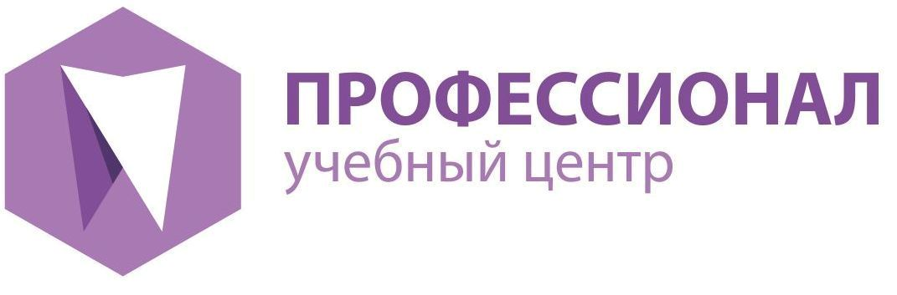  Санкт-Петербург | profistomat.ru

Междисциплинарный подход - остеопатия в стоматологии,

практическое применение и комплексное лечение. Пути и алгоритмы совместного лечения.
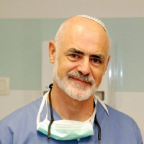

Лектор Борис Ицкович
Врач-стоматолог (Израиль)
Имеет опыт работы практически во всех областях стоматологии (терапия,хирургия, ортопедия, ортодонтия). Последнюю специализацию проходил в отделении челюстно-лицевой хирургии хайфской больницы Рамбам (Израиль).
Образование:
-Стоматологический факультет Самарского государственного медицинского университета
-Разработчик специального импланта, который дает возможность использовать его в случаях, когда обычные импланты не подходят.
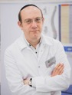

Лектор Александр Канцепольский

Врач-остеопат, кандидат медицинских наук (Израиль)
Вице-президент IOMA
Образование:
- Лечебный факультет Самарского медицинского университета по специальности «Терапия» (MD)
-Аспирантура Самарского медицинского университета по специальностям «Ортопедия» и «Восстановительная медицина» (PhD)
-Израильская школа остеопатии и натуропатологии
Специализация:
- остеопатия, кранио-сакральная терапия (Израиль, проф. Д. Стражинский, Восточный Калифорнийский университет, США);
- кранио-сакральная терапия (Израиль, д-р Е. Свирский, Канада);
- кранио-сакральная терапия (Израиль, Гади Нелингер, институт Аплэйджера, США);
-мануальная терапия (Чехия, Карловский университет, Прага, проф. Карл Левит и проф. Пауль Калаш);
-мануальная терапия, кинезеология (Израиль, Бар-Иланский университет);
-рефлексология (Израиль, колледж комплементарной медицины «Рошаль», д-р П. Шварц);
-акупунктура (аурикулотерапия, Израиль, MSAIMA, д-р Дворкин)

На семинаре у Вас появится возможность разобрать клинические случаи и практические техники остеопатических подходов в работе с дисфункцией ВНЧС, в ортодонтической и ортопедической практике для врачей стоматологов. Знания, которые Вы получите на семинаре, сможете применить в рамках стоматологического приёма.
Программа курса:
1 день
1. Введение в остеопатию и кинезиологию.
2. Остеопатия в стоматологии.
3. Цели КСТ и КМС – сочетаем стоматологию и остеопатию.
4. Провокации, каких вы еще не встречали. Как провокация становится целительной
5. КСС нарушения и их причины: как маленькая пломба проводит к большим проблемам
6. Патобиомеханика остеопатии и изменения в организме. Как распознавать и использовать. Первая пломба в 6 лет и большие проблемы на всю жизнь.
7. Связь проблем прикуса и остеопатии.
8. Как установить уровень КС поражения. Локализация причины поражения.
9. Почему остеопатии должны объединять свои усилия со стоматологами.
10. Осмотр пациента с позиций остеопатии, КСС и КМС. Замечайте и фиксируйте детали.
11. Кинезиологические тесты для стоматологов или как определить причинный зуб, когда болит группа зубов, а рентген не показывает проблему.
2 день
1. TMJ – физиологические связи с мышцами, функция и дисфункции: как и что диагностировать и лечить. Тесты, определяющие уровень проблем TMJ.
2. Прикус: разновидности и физиология, кривая Шее. Различие между ЦО и привычным смыканием зубов.
3. Что нужно знать для правильного протезирования пациентов 2-го и 3-го классов.
4. Особенности стоматологического лечения у людей с проблемами шеи, плеч, спины и таза.
5. Бруксизм – можно ли бороться с бруксизмом… и нужно ли?
6. Критерии правильного функционирования нижней челюсти.
7. Капа. Чего можно достичь и чего нужно избегать.
8. Как правильно построить план стоматологического вмешательства и избежать неприятных недоразумений.
9. Какие типичные ошибки допускает стоматолог, работая без остеопата
10. Артикулятор. Окелюдатор. Средства моделирования и анализ моделей.
11. Правильное планирование осеопатической коррекции в стоматологии: что, зачем и почему.
12. Остеопатические принципы в процессе стоматологического лечения.
13. Необходимый пакет документов для начала лечения пациентов.
14. Междисциплинарный подход: остеопатия в стоматологии. Современные достижения.

Время проведения: с 10-00 до 18-00 (с перерывами на кофе-паузу и бизнес-ланч)
Место проведения: будет сообщено дополнительно

Стоимость участия в семинаре 20 000 руб.
Выдается сертификат ООО «ПРОФЕССИОНАЛ»
В стоимость входят: кофе-пауза и бизнес-ланч, (вода каждому участнику, чай и кофе неограниченно на весь период курса ),
блокнот и ручка для записи семинара.
Акция! При оплате до 1 ноября 2019 года стоимость участия 18 500р.
«Молодым специалистам» - получившим диплом мед Вуза в 2018-2019 г и студентам – скидка 50%
Индивидуальные групповые скидки для коллектива стомклиники!
Выдается сертификат ООО «ПРОФЕССИОНАЛ», в стоимость входят кофе-пауза и бизнес-ланч.

Запись и дополнительная информация:
Директор УЦ «ПРОФЕССИОНАЛ» Светлана Олеговна Хапилина
+7 (921) 862-98-24 xso@mail.ru | profistomat.ru

Мы в социальных сетях:
- profistomat professionalstomatolog professionalstomatolog

Форма оплаты:

-оплата по безналичному расчету: только на основании выписанного счета от ООО «ПРОФЕССИОНАЛ», просьба реквизиты для выставления счетов отправлять на эл. адрес: xso@mail.ru
-оплата за наличный расчет: оплата по акции – звоните директору уч/ц., оплата не по акции - в день проведения мероприятия при регистрации участников семинара, только с предварительной записью накануне.

В дни проведения семинаров будет осуществляться продажа литературы
по терапевтической и детской стоматологии.

